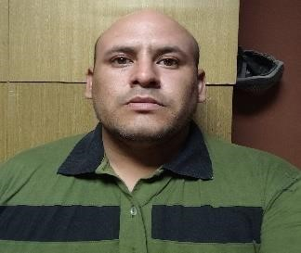
CURRICULUM VITAE
DATOS PERSONALES
- Nombre y apellido: Juan Pablo Gomez
- Edad:36 años
- DNI: 33.395.719
- Localidad: La Rioja Capital – B° Santa Catalina
- Calle: Alcira Luenga y Pública N° 9039
- Teléfono: 3804-569404 (Empresa Claro)
- Contacto alternativo: 3804 - 560848
- Correo electrónico: juannuevo036@gmail.com
- Disponibilidad horaria full time

ESTUDIOS:
- Primaria completa.
- Secundaria completa

EXPERIENCIA LABORAL
- Herrería MIG y ELECTRICA.
- Plomería.
- Electricidad.
- Mantenimiento de Edificio AFIP.
- Mantenimiento de edilicio.
- Mantenimiento y reparación de aires acondicionados.
- Chofer de vehículos particulares:
_Transporte de carga.
_Transporte de pasajeros.
OBSERVACIÓN: Me destaco muy bien en mis trabajos, soy responsable con los horarios y me adapto rápidamente en cualquier tipo de actividad laboral propuesta.

ANEXO DOCUMENTACION:
